4. |  | 8.4.2024 – 14.4.2024
 |  | www.skola-sokolec.cz
 |  | jméno: podpis rodičů:
 | učivo |  |  | co bych měl/a umět  sebehodnocení
Čj | Slovní druhy , podstatná jména - opakování. |  |  | Určím mluvnické kategorie – píšu správně i/ý v koncovkách
 | čtení |  | Čítanka str. 108 - 113 | Přečtu báseň s přednesem, řeším hádanky z jarní přírody a rozumím některým pranostikám.
Aj | UČ str. 40, 41  PS str. 50, 51 |  |  | Zopakoval/a jsem si učivo 5. lekce.  Učím se nová slovíčka na téma záliby a volný čas.
VL | Pověsti – dle vlastního výběru  Velkomoravská říše - dokončení  11.4. Opakovací test str. 5 – 12 |  |  | Znám nejznámější pověsti českých dějin. Umím aplikovat získané vědomosti.
Inf | Pixel, rastr, rozlišení |  |  | Zakóduji a dekóduji jednoduchý obrázek pomocí mřížk
Ma | Jednotky délky, hmotnosti a objemu. str.44-48  Trojúhelníková nerovnost str.33 |  |  | Umím převádět probírané jednotky.
Př | Nerosty, horniny – závěrečné opakování. |  |  | Popíšu vznik, uvedu zástupce a využití.
VV | Dokončení perspektivy jarní strom |  |  | Ovládám rozměry prostoru
PV | Úprava záhonků - setí |  |  | Rozpoznám druhy semen
TV | Průpravná cvičení-hod do dálky |  |  | Aktivně používám atletické dovednosti
Hodnocení učitele:
12.4.2024 Noc s Andersenem
Gringotova banka úkol č.31

Vylušti rébusy a doplň celou tabulku podle pokynů.
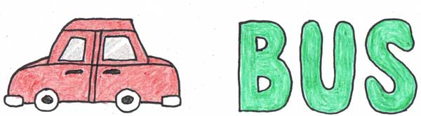 | 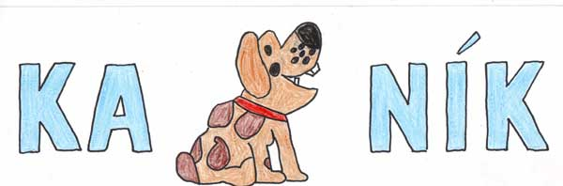
Řešení: | Řešení:
Rod: | Rod:
Vzor: | Vzor:
Utvoř 2. p. č. mn.: | Utvoř 3. p č. j.:
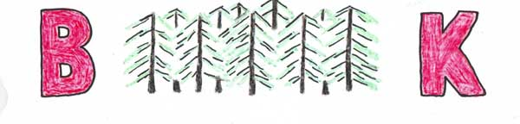 | 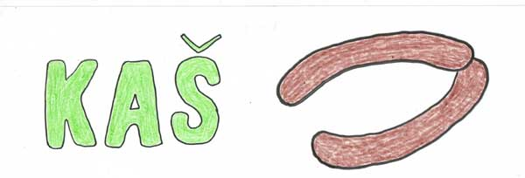
Řešení: | Řešení:
Rod: | Rod:
Vzor: | Vzor:
Utvoř 4. p. č. mn.: | Utvoř 6. p. č. j.:
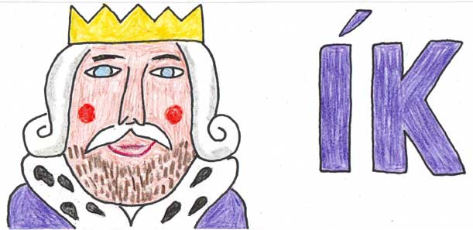 | 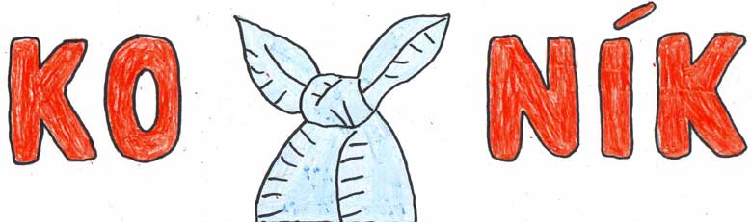
Řešení: | Řešení:
Rod: | Rod:
Vzor: | Vzor:
Utvoř 7. p. č. j.: | Utvoř 6. p. č. mn.:

Zkus vymyslet vlastní rébus.

